我校网球队在全国大学生网球锦标赛勇夺冠军

我校网球队在第二十二届全国大学生网球锦标赛中踔厉奋发，一路过关斩将，最终收获男子乙组团体冠军、女子乙组团体季军、男子甲组团体第五的优异成绩，运动员们扬帆把舵，奋勇拼搏，为我校增光添彩、争夺荣誉。
男子乙组团体冠军（成员：金雨峰、刘洪清、吕宇豪、杨方正）
女子乙组团体季军（成员：楚懿暄、葛以悦、李珺淳、赵欣瑶）
男子甲组团体第五（成员：韩宏业、李弢、宋特、沈愈哲、）

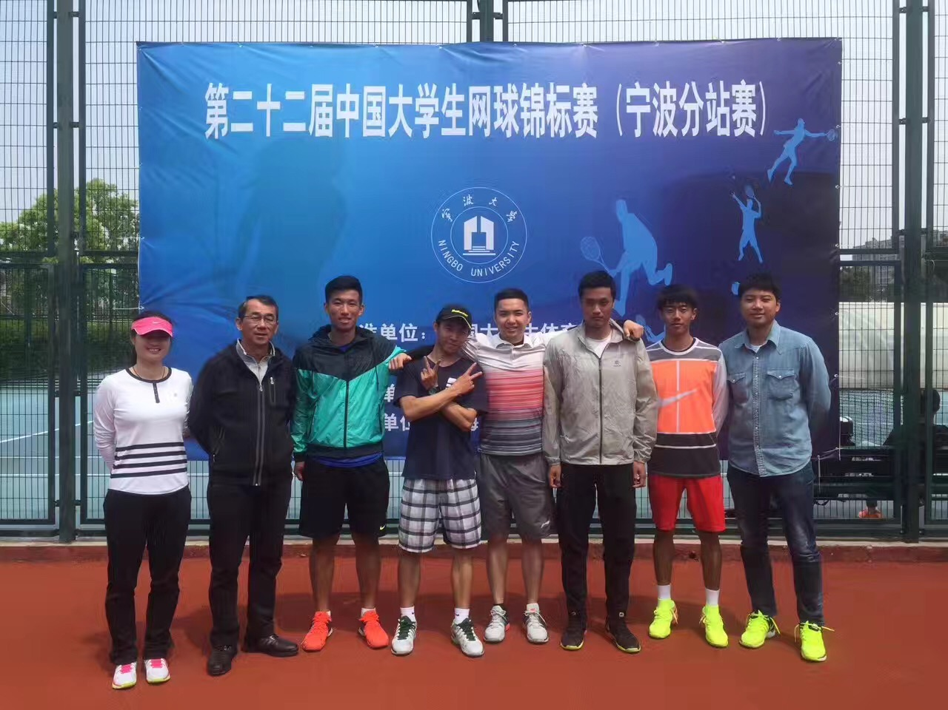

第二十二届全国大学生网球锦标赛（华东区分站赛）于4月21、22、23日在浙江宁波开赛，来自华东地区的共27所学校300名选手展开激烈的角逐，我校网球队派出12名运动员参加比赛，李宏斌老师和章凌凌老师带队参赛。
21日晚上六点开始了第一场女子乙组团体的比赛，运动员们积极备战，由于种种原因比赛被迫拖入深夜进行，即使比赛进入拉锯战，运动员们仍然以十分饱满和充沛的精神应战，教练员的悉心指导以及运动员的相互鼓励，在开赛的第一天收获全胜的好成绩。

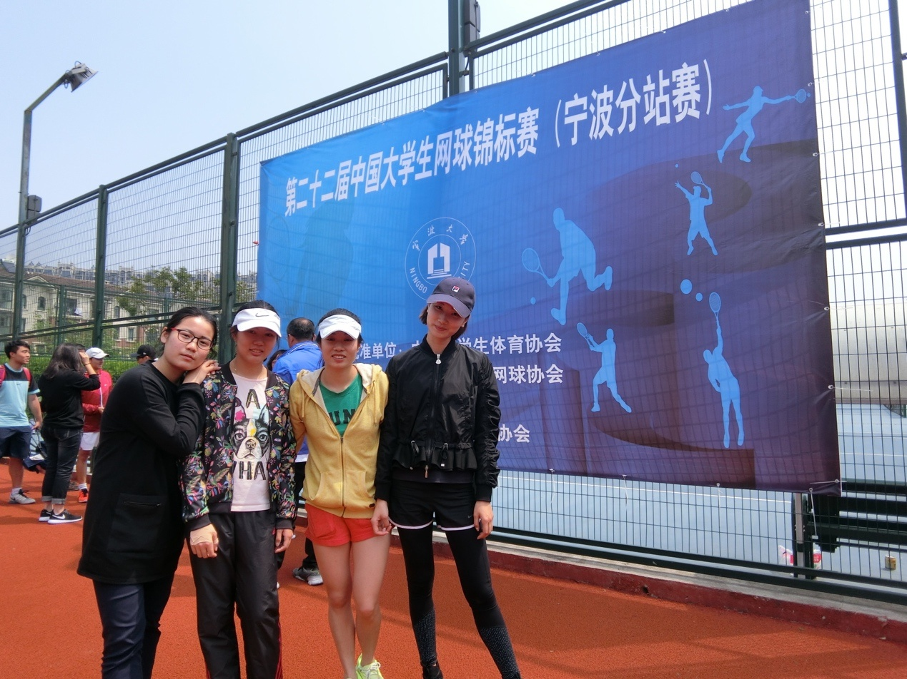

22-23日男子甲组以及男子乙组的比赛陆续进行，男子乙组虽然在小组赛中不敌华东理工大学，以小组第二的名次出线，运动员们逆水行舟，在之后的比赛中愈挫愈勇，将锲而不舍的精神发挥到极致；4进2的比赛中对战卫冕冠军浙江大学，面对这场硬战我校网球队员迎难而上，在赛场上全力以赴，最终获得整场比赛的胜利，展现出我校运动员坚持不懈的风貌风采。
男子甲组的比赛中运动员们发挥出自己的水平，虽然有所遗憾，但运动员们不言放弃，不断战胜自我的精神同样为学校增添光辉一笔。
经过三天的鏖战，我校网球队各组别分别收获了惊喜的成绩，顺利获得七月份全国大学生网球锦标赛参赛资格，获得荣誉的背后承载着运动员们不懈的努力和坚持的信念，也离不开教练员们坚守在训练场上的付出。期待网球健儿们在今后的日子再接再厉，取得更加优异的成绩，为我校赢来更多荣誉。

